Негосударственное образовательное частное

учреждение высшего образования

«Московский финансово-промышленный университет “Синергия”

Лабораторный практикум №3 по дисциплине

**«Инструментальные средства информационных систем»**

Выполнил: студент группы

ВБИо-202рсоб

Алиев Дониёржон Азизович

Москва 2025

1. Компания для проектирования

Название: Tesla

Тип: rомпания в сфере электромобилей, энергетических решений и автономных технологий.

2. Описание компании

Сфера деятельности:

* Производство электромобилей (Model S, Model 3, Model X, Model Y, Cybertruck, Tesla Semi).
* Разработка энергетических решений (солнечные панели, Powerwall, Powerpack).
* Автономные технологии (Full Self-Driving, роботакси).

Миссия: «Ускорение перехода мира к устойчивой энергетике».

Ключевые параметры:

* **Сотрудники:** ~127 000 человек (2023 год).
* **Бизнес-модель:** Прямые продажи (онлайн и через дилерские центры), подписка на ПО (FSD).
* **Конкуренты:** BYD, Volkswagen, Rivian, Lucid Motors, традиционные автопроизводители (Ford, GM).
* **Стратегия:** Лидерство в технологиях (батареи, автономное вождение), вертикальная интеграция, экологичный бренд.

Цели:

|  |  |
| --- | --- |
| Срок | Цели |
| 1 год | 1.Увеличение производства Model Y на 20%. 2.Запуск Cybertruck в массовое производство.. 3.Улучшение автономного вождения до уровня 4. 4.Расширение сети Supercharger на 30%. 5.Снижение себестоимости батарей на 10%. |
| 3 года | 1.Запуск производства Tesla Semi. 2.Достижение объема производства 5 млн автомобилей в год. 3.Внедрение сервиса роботакси. 4.Увеличение доли рынка в Европе до 15%. 5. Открытие новой Gigafactory в Азии. |
| 5 лет | 1.Достижение полной автономии (уровень 5).  2.Доминирование на рынке энергохранилищ.  3.Запуск бюджетной модели электромобиля ($25 000).  4.100% переработка использованных батарей.  5.Развертывание глобальной сети V2G (Vehicle-to-Grid). |

3. Организационная структура

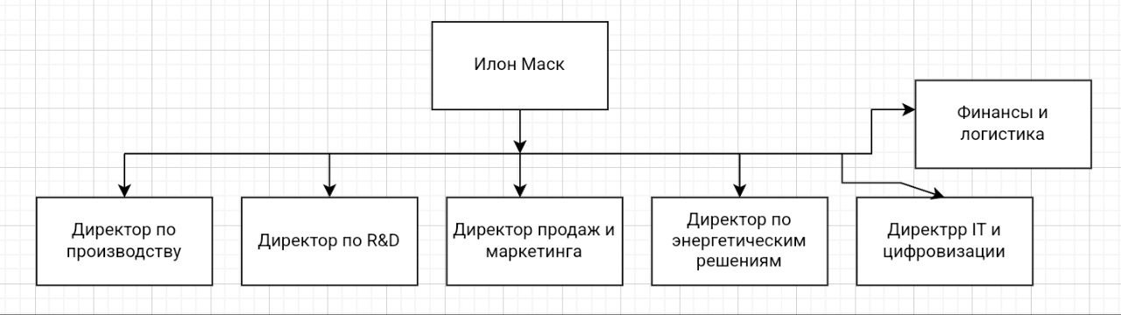

4. Техническая архитектура

Компоненты:

1. Оборудование:

* Серверы (облачные решения AWS, локальные дата-центры).
* IoT-устройства в автомобилях (сбор телеметрии).
* Производственные линии (роботизированные заводы).

2. Сети:

* Защищенные VPN для Gigafactories.
* 5G для тестирования автономных систем.

3. Безопасность:

* Киберзащита автомобильного ПО (OTA-обновления).
* Шифрование данных клиентов (GDPR-совместимость).

5. Системная архитектура

Уровни:

1. Данные:

* Хранилище данных (PostgreSQL).
* IoT-потоки с датчиков (Apache Kafka).
* Данные энергопотребления (MongoDB).

2. Бизнес-логика:

* Алгоритмы автономного вождения (Python, TensorFlow).
* Управление производством (ERP-система на Java).
* Биллинг энергоуслуг (Node.js).

3. Приложения:

* Мобильное приложение Tesla (Flutter).
* Веб-портал для владельцев (React).
* ПО для автомобилей (OTA-обновления).

Схема:

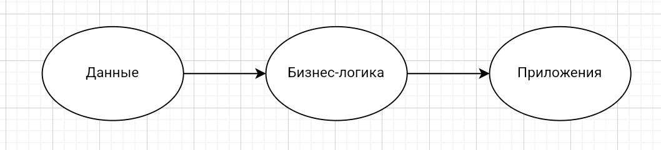

6. Бизнес-архитектура (ментальная карта)

Критические процессы:

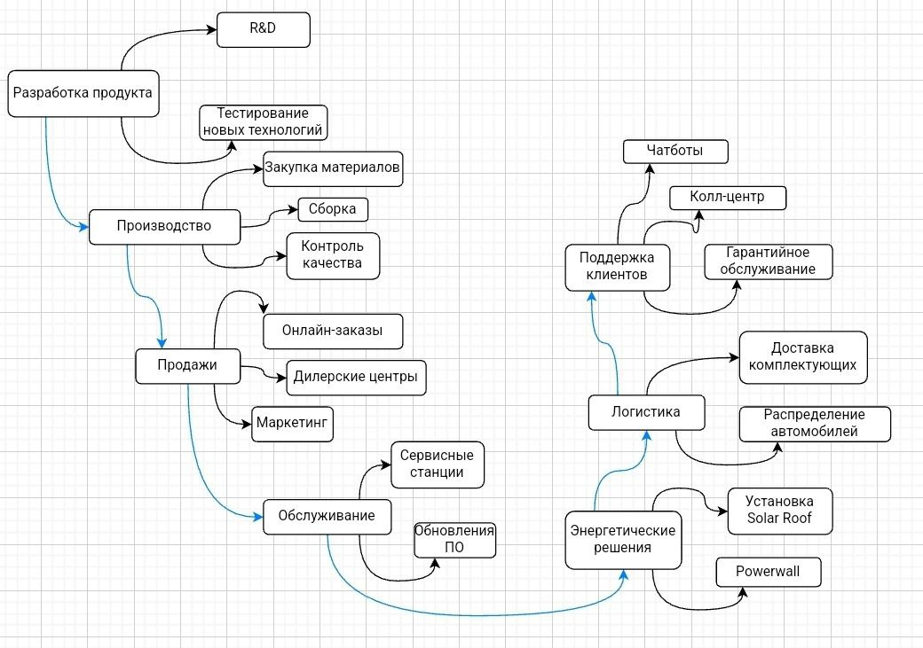

7. Связи между процессами

|  |  |  |
| --- | --- | --- |
| Процесс | Связанные процессы | Характер связи |
| Разработка продукта | Производство | Передача спецификаций на заводы. |
| Производство | Логистика | Отправка автомобилей в дилерские центры. |
| Продажи | Обслуживание | Уведомление клиентов о ТО. |
| Энергетические решения | Поддержка клиентов | Консультации по установке. |
| Аналитика данных | Управление финансами | Отчеты -> Корректировка бюджета |